RSDO
Regroupement des Séparées, Séparés, Divorcées et Divorcés de l’Ouest

Conférence du 16 avril

Revivre après la rupture

Une conférence de France Wagner

Après la perte de son fils unique et la fin de son couple, France Wagner a choisi de se relever et de se reconstruire. Elle offre un témoignage authentique et inspirant pour toutes les femmes, car il est possible de retrouver sa force, sa joie et de revivre pleinement après la rupture.
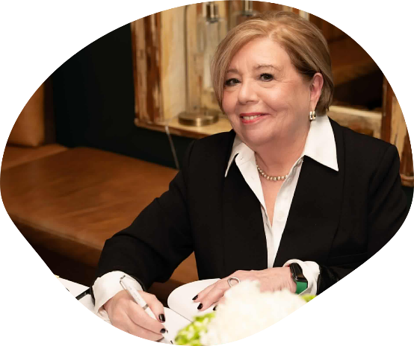
France Wagner a œuvré comme coach professionnelle accréditée
de 2011 à 2020, accompagnant gestionnaires et futurs leaders dans leur développement. Animée par le désir d’inspirer et de faire la différence, elle a participé comme conférencière aux Panels des Leaders du Québec, dans le cadre des cours de leadership de l’Université du Québec à Montréal.

Présidente de Tel-Aide Montréal, elle poursuit son engagement en faveur de l’écoute active et du soutien humain, une démarche qui trouve aujourd’hui un écho naturel dans l’écriture, puisqu’elle est l’auteure de « Au malheur, j’ai choisi la vie », un récit sur la résilience.

